Am 8.09.2025 und am 11.09.2025 fand für die Klassenstufe 8 das Projekt Run&Gun an unserer Schule statt.
Vor dem Projekt spukten in einigen Schülerköpfen schon die Fragen herum: Was wird uns heute erwarten? oder Was hat Rennen mit Drogen und Sucht zu tun?
Und dann waren wir schon mitten drin:
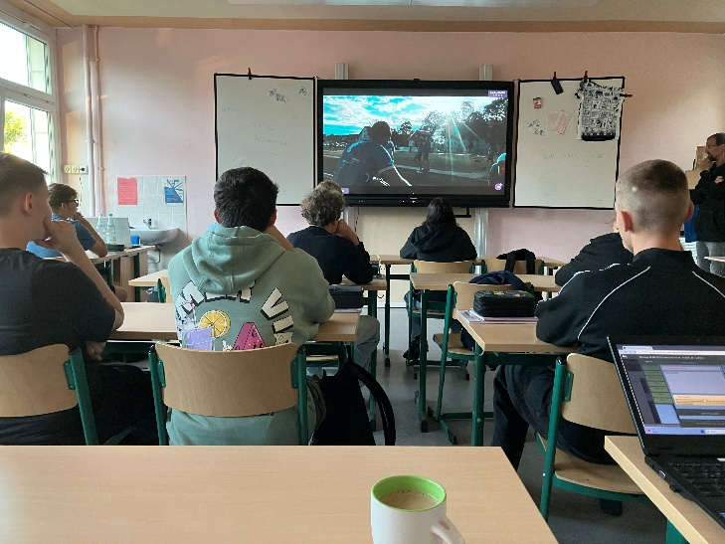
Gespannt hörten die Schüler den Erzählungen von Reno und Jörg zu, stellten Fragen, dachten sich in Gruppenarbeit eignen Geschichten aus, brachten sie zu Papier und stellten sie vor.
Mit Sportzeug und Laufschuhen machten sich dann alle gemeinsam auf den Weg …..
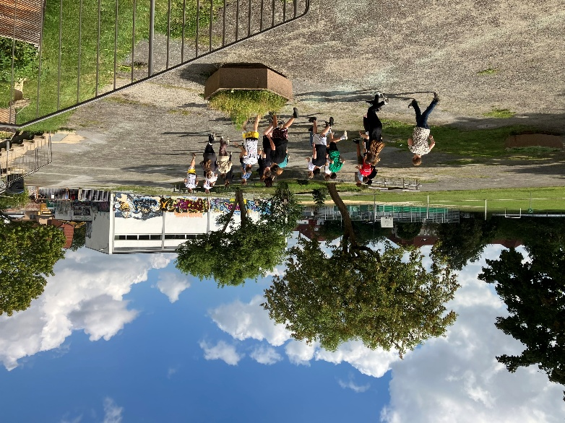
… und fanden nun bestimmt auch selber heraus, was Rennen mit Drogen und Sucht zu tun hat.

Mit dem gemeinsamen HodDog essen endete unser Projekttag mit vielen Erlebnissen, Eindrücken und Gedanken.

Willst du auch auch wissen, was Rennen mit Drogen und Sucht zu tun hat? Lauf doch einfach mal zwei bis drei Kilometer wenn du Stress oder Sorgen hast. Bestimmt findest du es selber heraus und vielleicht wird das auch dein Mittel, damit es dir wieder besser geht.

